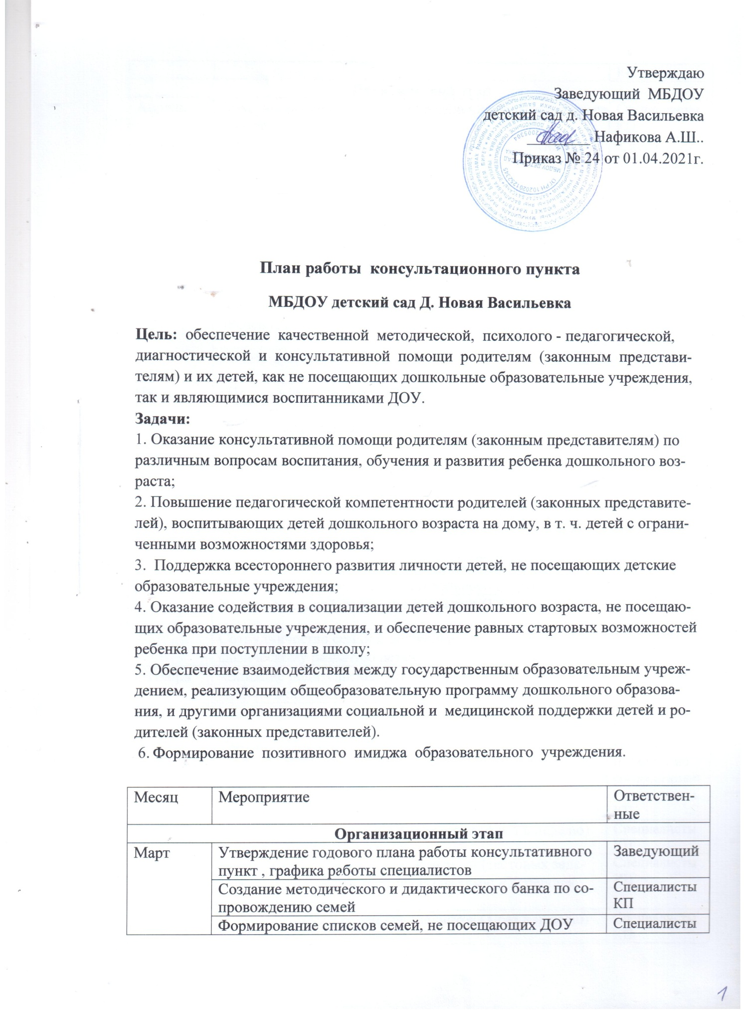

Практический этап
Апрель | Анкетирование родителей (определение индивидуальных потребностей) | Специалисты КП
Апрель | Онлайн лекция «Особенности становления и развития личности ребенка на различных ступенях дошкольного возраста (раннее детство, младший дошкольный возраст, старший дошкольный возраст) | Специалисты КП
Апрель | Индивидуальный прием специалистов (1 раз неделю) | Специалисты КП
Апрель | Презентация «Стили семейного воспитания» | По соглосованию
Май | Консультация «Домашняя игротека для детей и родителей» | Специалисты КП
Май | «Речевое развитие детей дошкольного возраста» | Специалисты КП
Май | Индивидуальный прием специалистов (1 раз в неделю) | Специалисты КП
Июнь | «Игры на развитие мелкой моторики рук» | Специалисты КП
Июнь | Памятки для родителей «Гигиена, режим дня, гимнастика и закаливание как основа нормального физического развития» | Специалисты КП
Июнь | Индивидуальный прием специалистов (1 раз в неделю) | Специалисты КП
Июнь | Особенности формирования эмоционального благополучия дошкольников с ОВЗ | Педагог-психолог по соглосованию
Сентябрь | Подготовка и распространение среди родителей брошюры «Закаливание детей дошкольного возраста» | Специалисты КП
Сентябрь | Индивидуальный прием специалистов (1 раз в неделю | Специалисты КП
Сентябрь | Сотрудничество семьи и дошкольного учреждения по физическому развитию детей | Специалисты КП
Октябрь | «Влияние родительских установок на формирование личности ребёнка» | Специалисты КП
Октябрь | Индивидуальный прием специалистов (1 раз в неделю) | Специалисты КП
Ноябрь | Тренинг «Похвала и порицание ребенка» | Педагог-психолог по соглосованию
Ноябрь | Музыкальная игра в жизни ребенка | Специалисты КП
Ноябрь | Индивидуальный прием специалистов (1 раз в неделю) | Специалисты КП
Декабрь | Подготовка материалов для родителей (тестовых заданий, дидактического материала) на тему: «Успешная подготовка к школе» | Специалисты КЦ
Декабрь | Индивидуальный прием специалистов (1 раз в неделю) | Специалисты КП
Декабрь | Семинар-практикум «Профилактика нарушений осанки» | Специалисты КП
В течение года | Проведение развивающих занятий на основе индивидуальных особенностей развития ребенка, направленных на обучение родителей организации воспитательного процесса в условиях семьи | Специалисты КП
Итоговый этап
Июнь | Подведение итогов работы пункта за учебный год | Заведующий

